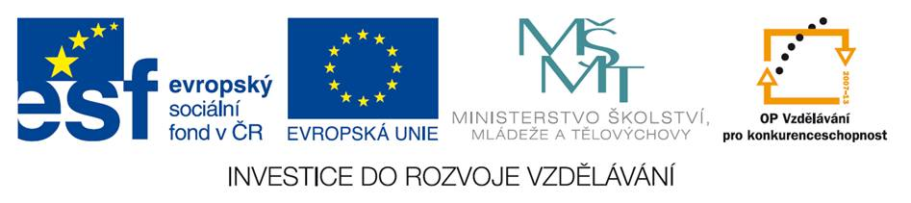

****

**P O Z V Á N K A**

**Zveme Vás na přehlídku nejlepších digitálních výukových objektů přihlášených do soutěže**

**DOMINO Česká republika 2012**

**Finálové kolo soutěže se uskuteční**

pod záštitou ministra školství, mládeže a tělovýchovy

Vyhlašovatel: **Národní institut pro další vzdělávání**

Datum konání: **27. února 2012**

Místo konání: Ministerstvo školství, mládeže a tělovýchovy ČR

Karmelitská 7, Praha 1, budova C, sál č. 81

**Odborná porota**

Ing. Milan Hausner, ZŠ Lupáčova, Praha 3

Mgr. Helmut Harzer, 1. ZŠ Ostrov

Mgr. Miloš Hubatka, ZŠ JUDr. Mareše, Znojmo

Ing. Bc. Milan Bareš, NIDV

**Partneři soutěže:** 3M, AV-média, Profimédia, Microsoft, IBM a Intel

Mgr. Helena Plitzová

ředitelka NIDV

C:\Documents and Settings\coubalova\Dokumenty\Dokukmenty - Coubalová\Domino\Formuláře, loga, pozvánky\Profimedia\ActivClassroom_logo_2.tiff 

   



****

**Přehlídka nejlepších digitálních výukových objektů přihlášených do soutěže**

**DOMINO Česká republika 2012**

**Program**

|  |  |  |  |
| --- | --- | --- | --- |
| 8.30 – 9.00 | Zahájení: Mgr. Helena Plitzová, NIDV    Ing. Petr Špirhanzl, MSMT | | |
| 9.00 – 9.15 | Čas | **Miloš Jenčík** | |
| 9.15 – 9.30 | Finanční matematiky se nebojíme | **Pavla Sýkorová** | |
| 9.30 – 9.45 | Norimberské zákony | **Petra Hrůzová** | |
| 9.45 – 10.00 | Organická Chemie | **Vlasta Bicánková** | |
| 10.00 – 10.15 | Pokus o změnu 1968 | **Mgr. Klára Kruntová** | |
| 10.15 – 10.30 | Signs and announcements in England | **Jana Chládková** | |
| 10.30 – 10.45 | Abeceda první seznámení | **Marie Novotná** | |
| 10.45 - 11.10 | **Přestávka** |  | |
| 11.10 - 11.25 | Smetana, Dvořák, Janáček | **Pavlína Janderová** | |
| 11.25 – 11.40 | Český jazyk pro 5. ročník | **Dagmar Janová** | |
| 11.40 – 11.55 | Pirátská mapa | **Radek Štěpánek** | |
| 12.10 – 12.25 | Srovnání jednoděložných a dvouděložných rostlin | **Hana Sloupová** | |
| 12.25 – 13.00 | **Přestávka** |  | |
| 13.00 – 13.15 | Výroky VI – Matematické důkazy | **Pavla Kotnová** | |
| 13.15 – 13.30 | Sloveso být a přivlastňovací zájmena | **Petra Bazalová** | |
| 13.30 – 13.45 | Česká města | **Lubica Karausová** | |
| 13.45 – 14.00 | Diskuze počtu řešení konstrukce trojúhelníku | **Eva Patáková** | |
| 14.00 – 14.15 | Poznejme Vysočinu nástroji GIS | **Miloš Bukáček** | |
| 14.15 – 14.30 | Římská čísla | **Alena Kohútová** | |
| 14.30 – 14.45 | Dětský pokoj - co patří do dětského pokoje | **Žaneta Prošková** | |
| 14.45 – 15.30 | **Hodnocení poroty** |  | |
| 15.30 – 16.00 | **Vyhlášení vítězů a předání cen za účasti ministra školství** | |  |
| 16.20 hodin | **Slavnostní zakončení přehlídky** |  | |